O primeiro passo é escolher o cliente desejado, quando selecionado automaticamente irá trazer as informações, caso desejar altere o tipo. A tabela onde se encontra a minha ordem é na “apps.oe_order_headers_all” , segue o select na imagem abaixo, como não registrei a ordem ela vai estar com o FLOW_STATUS_CODE = Entered Ordem 636899

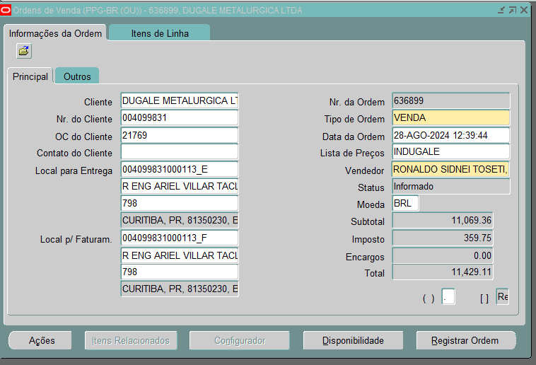

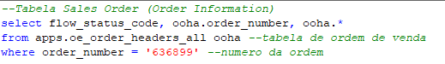



Já Itens de Linha a tabela é “apps.oe_order_lines_all oola”, vou conseguir as informações com o header_id da tabela “apps.oe_order_headers_all”, o FLOW_STATUS_CODE vai estar como Entered também

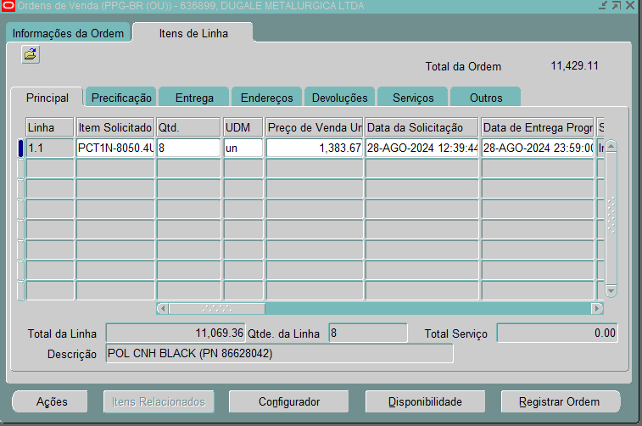

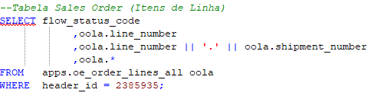



Caso o item que esteja na sua ordem esteja sem saldo você vai ir no INV – Transações – Transações Diversas – colocar o tipo de Miscellaneous Recpt(RG Update)

Coloque o item a Subinventario, coloque DHL mas se não aparecer coloque FAT, e ai faça a transferência de subinvetario para DHL CASO DE PROBLEMA – O lote escolha o mais longe possível, e depois coloque a quantidade desejada – Salve e vai dar certo para fazer a ordem

Após colocar saldo no item voltar no modulo OM e registrar a ordem, se aparecer retenções dar um continuar e depois tirar as retenções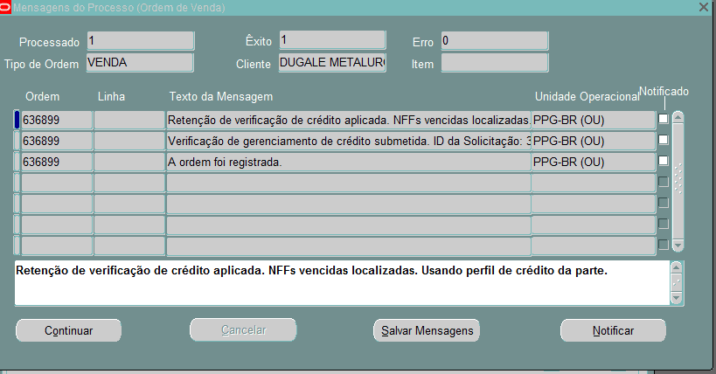

Ações – Liberar Retenções – Colocar qualquer informação no motivo - Liberar

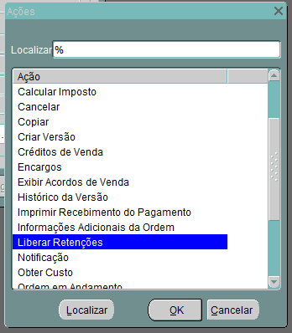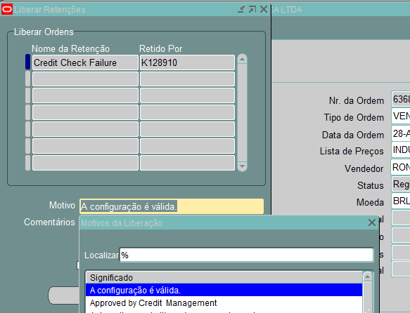

Após Ordem Registrada o FLOW_STATUS_CODE vai ficar BOOKED na tabela de Header da ordem “apps.oe_order_headers_all ooha”, já na tabela de Itens de Linha “apps.oe_order_lines_all” o FLOW_STATUS_CODE vai ficar como AWAITING_SHIPPING, está aguardando o envio, e como a ordem foi registrada, já aparece informações na tabela de detalhes de entrega “apps.wsh_delivery_details” com a descrição de A linha está pronta para ser liberada, e na tabela de atribuições de entrega “apps.wsh_delivery_assignments”, a condição que utilizo na tabela de detalhes da nota é o HEADER_ID, já na tabela de atribuições de entrega é o DELIVERY_DETAIL_ID que está na tabela de detalhes

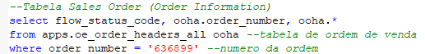



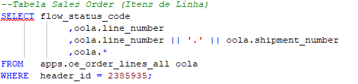



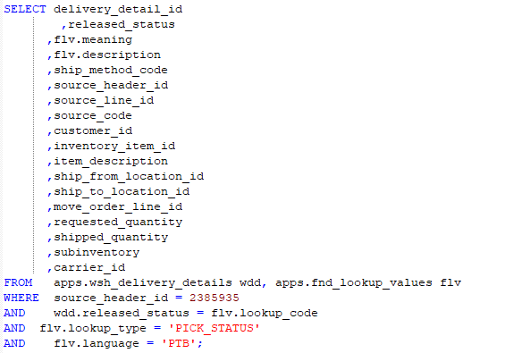



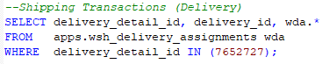



Entrega – Transações

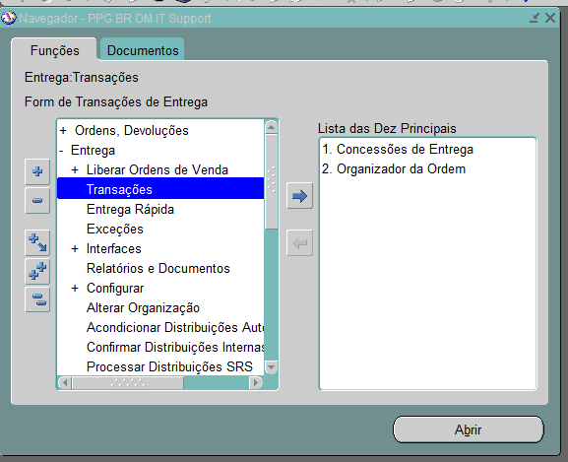

coloque o numero da sua ordem e da um TAB para preencher o mesmo numero no campo Nr da Ordem até - Localizar

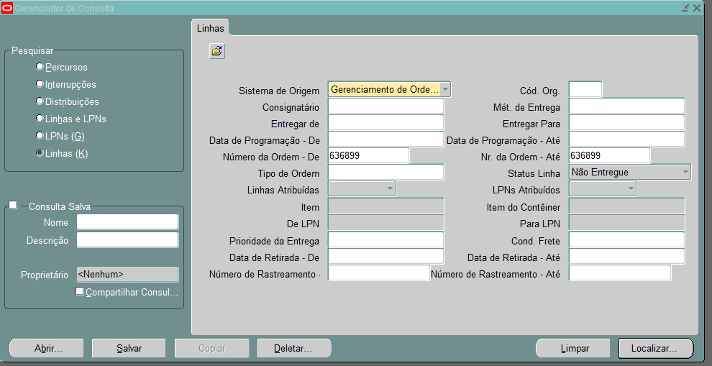

Clicar em - Ativar Liber. Para Separação e se tiver mais linhas que você queira colocar no mesmo embarque apenas seleciona-las pressionando o CTRL e clicando nas mesmas – Clicar em IR – Após isso o RELEASED_STATUS vai ser ‘S’, o MEANING será “Liberado para Depósito”, e a descrição será “A linha foi liberada para o Inventário para processamento”

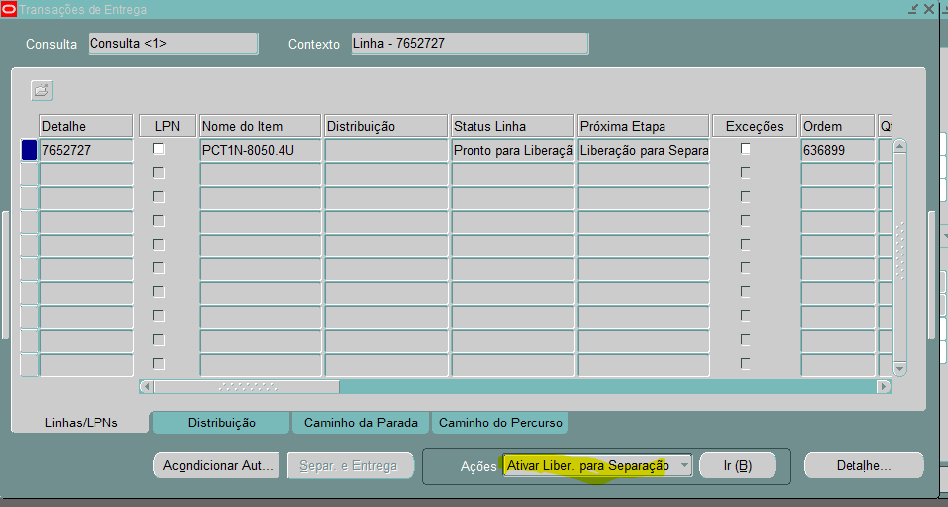

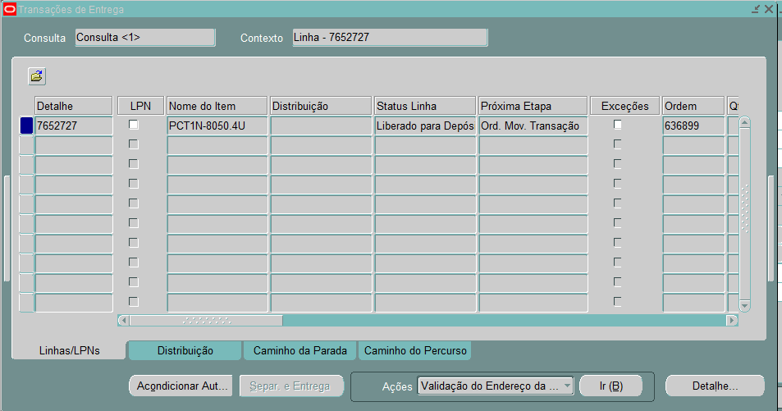

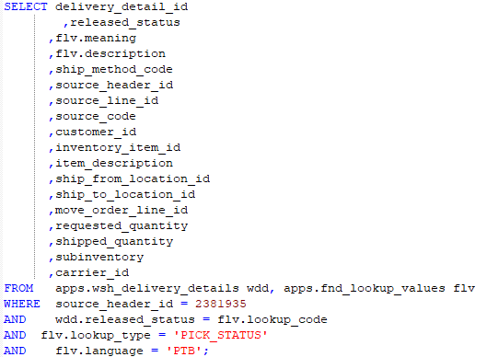



Criar Distribuição automática – IR – Após isso o embarque será criado – O RELEASED_STATUS da tabela “wsh_delivery_details” irá mudar para “S” - E a informação que estava em branca do DELIVERY_ID da tabela “apps.wsh_delivery_assignments” será preenchida, que no caso é o embarque, e como o embarque foi criado já passa a ter informações na tabela “apps.wsh_new_deliveries wnd”

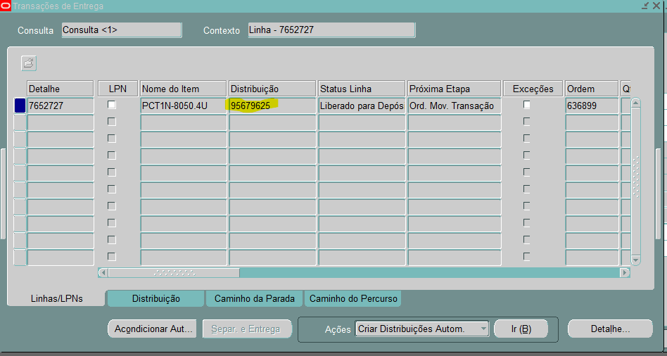





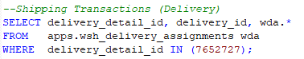



Ir em no inventário que está no OM mesmo – Ordens de Movimentação – Ordens de Movimentação da Transação – escolha a organização após clicar

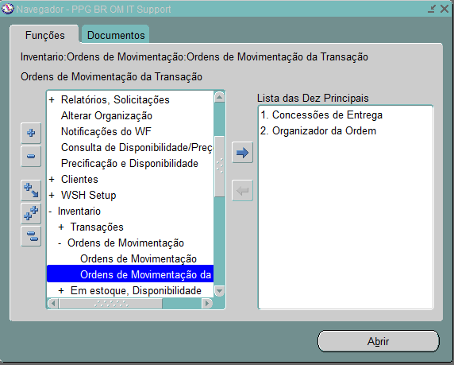

Ir na aba Separação por Onda – flegar o NR. Da Ordem de Venda – colocar o número da ordem com um % no final e dar um tab – o RELEASED_STATUS da tabela “apps.wsh_delivery_details” irá para “Y”, o MEANING irá para “Preparação/Separação Confirmada” , a DESCRIPTION irá para “A linha foi separada e preparada pelo Inventário”

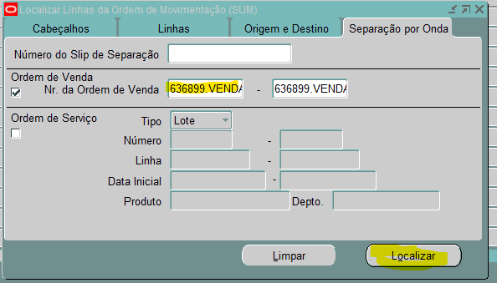

Flegar linha - Alocar

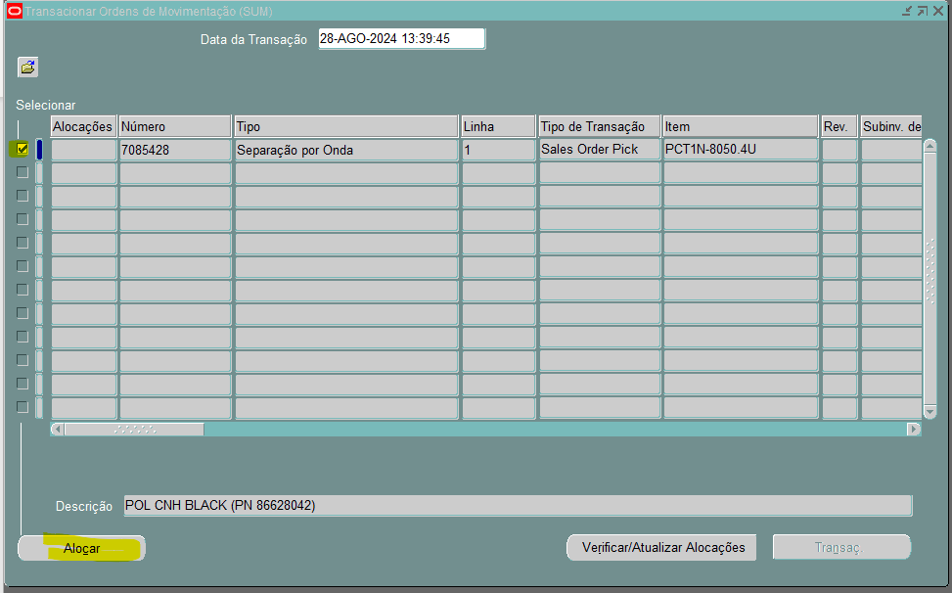

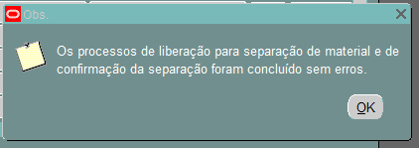



Voltar em Entrega – Transações - coloque o numero da sua ordem e da um TAB para preencher o mesmo numero no campo Nr da Ordem até – No Status da Linha selecione a opção sem nada -Localizar

Na parte de linhas selecione as linhas que deseja – e vai na aba de Distribuição – confirmação de Entrega, e fazer a confirmação – na tabela “apps.wsh_delivery_details wdd” o RELEASED_STATUS foi atualizado para “C”, o MEANING “Entregue”, a DESCRIPTION “A linha foi entregue” - na tabela “ apps.wsh_new_deliveries wnd” o STATUS_CODE foi atualizado para “CL” e o STATUS_CODE_1 “CL” também - depois rodar os concurrent



Após o status da aba Distribuição estar fechado ir em Entrega – Interfaces – Executar

Pesquisar por Interface da Parada do Percurso – SRS – Submeter – esse concurrent faz a baixa de estoque do INV

E submeter também o concurrent de Workflow que pega toda informação da ordem e joga no modulo do AR– Invetario do OM mesmo – Mecanismo em Segundo plano do Workflow – colocar como parâmetro Linha da Ordem do OM - Sim – Sim – Ok – Após isso a ordem estará na na interface do AR então já terá informações na tabela “apps.ra_interface_lines_all”

Em seguida ir para o AR – **SUBMETER UM NOVO CONJUNTO –** colocar o concurrent XXPPG_Programa-mestre de NFFs Automáticas – colocar a origem da NFF e a data – depois de Submeter a nota estará criada após alguns minutos – como a nota estará criada ela saira da tabela de interface e irá para a tabela de Nota Fiscal a “apps.ra_customer_trx_all rcta”

Itens de Linha da Nota Fiscal



Querys:

--Tabela Sales Order (Order Information)

select flow_status_code, ooha.order_number, ooha.*

from apps.oe_order_headers_all ooha --tabela de ordem de venda

where order_number = '636899' --numero da ordem

--Tabela Sales Order (Itens de Linha)

SELECT flow_status_code

,oola.line_number

,oola.line_number || '.' || oola.shipment_number

,oola.*

FROM apps.oe_order_lines_all oola

WHERE header_id = 2386935;

SELECT delivery_detail_id

,released_status

,flv.meaning

,flv.description

,ship_method_code

,source_header_id

,source_line_id

,source_code

,customer_id

,inventory_item_id

,item_description

,ship_from_location_id

,ship_to_location_id

,move_order_line_id

,requested_quantity

,shipped_quantity

,subinventory

,carrier_id

FROM apps.wsh_delivery_details wdd, apps.fnd_lookup_values flv

WHERE source_header_id = 2385935

AND wdd.released_status = flv.lookup_code

AND flv.lookup_type = 'PICK_STATUS'

AND flv.language = 'PTB';

--Shipping Transactions (Delivery)

SELECT delivery_detail_id, delivery_id, wda.*

FROM apps.wsh_delivery_assignments wda

WHERE delivery_detail_id IN (7652727);

--Shipping Transactions (Delivery)

SELECT status_code, wnd.*

FROM apps.wsh_new_deliveries wnd

WHERE delivery_id = 95679625

select *

from apps.ra_interface_lines_all a

where interface_line_attribute1 = '636899' --attribute1 é minha ordem

--Tabela Nota Fiscal AR

SELECT rcta.interface_header_attribute1 ordem_venda

,rcta.interface_header_attribute3 delivery

,rcta.trx_number

,rcta.trx_date

,rcta.customer_trx_id

,rcta.*

FROM apps.ra_customer_trx_all rcta

WHERE rcta.interface_header_attribute3 = '95679625'; -- numero da delivery ou interface_header_attribute1 = Numero da Ordem

--Tabela Linhas da Nota Fiscal AR

SELECT *

FROM apps.ra_customer_trx_lines_all rctla

WHERE rctla.customer_trx_id = 4295093 ;